SERVIZIO CANI GUIDA LIONS

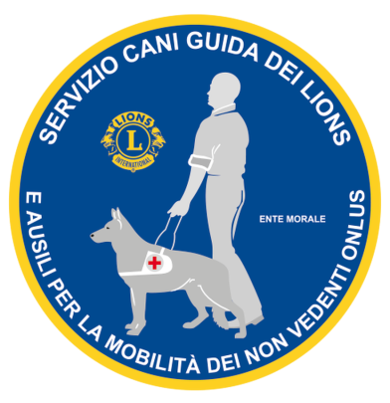

COORDINATORE SERVICE
Garufi Alessandra
Leo Club Giardini Naxos V.d.A.
Via Savoca, 130
98028 Santa Teresa di Riva (ME)
garufi.ale@gmail.com
3484993192

Il Servizio Nazionale Cani Guida, fondato dai Lions italiani, è una Onlus che ha la finalità di dotare gratuitamente persone non vedenti di un cane addestrato che le renda maggiormente autonome nelle attività quotidiane. Nel Centro di Addestramento di Limbiate ogni anno vengono addestrati circa 50 cani guida per poi essere consegnati a non vedenti che, sempre gratuitamente, sono ospitati presso il centro per il training di affiatamento con il proprio futuro compagno di vita.
L’addestramento di un cane guida dura circa 6 mesi e comporta esborsi a carico esclusivo del Servizio Cani Guida Lions di circa 25.000 Euro. Il Centro di Addestramento di Limbiate è oggi una delle più importanti realtà europee per la soluzione dell’accompagnamento dei non vedenti per mezzo di un cane guida, ma c’è ancora molto da fare soprattutto in termini di aumento del numero di cani addestrati e consegnati per poter così riuscire a snellire la lista d’attesa, oggi ancora troppo lunga. I Lions ed i Leo Clubs, o chiunque altro intendesse sponsorizzare un cane guida, potrà quindi contribuire, con scopo di volontariato o solidarietà, con il versamento dell’importo di Euro 12.000,00 o con il versamento del minor importo di Euro 1.260,00 a sostegno della crescita di un cucciolo.

Il Servizio Cani Guida ha attuato inoltre il Programma Puppy Walker che consiste nell’affidamento a famiglie volontari di cuccioli di razza Labrador e Golden Retriever, futuri amici a quattro zampe dei non vedenti, da socializzare ed educare fino all’età scolare. Il primo anno di vita del cane è infatti fondamentale per lo sviluppo del suo carattere e per la sua crescita fisica; tutte le attività del cucciolo dovrebbero pertanto essere volte alla cura di tutte le abitudini e caratteristiche che formano le premesse per la buona educazione di un futuro cane guida. Dopo circa 10 mesi di affidamento il cane dovrà essere riconsegnato alla Scuola del Centro di Limbiate per essere valutato e sottoposto all’apposito Programma di Addestramento.

Per maggiori informazioni:
Sito internet: http://www.caniguidalions.it/
Pagina Facebook: Servizio Cani Guida Dei Lions
e ausili per la mobilità dei non vedenti

